Temat: Szukamy wiosny
Data: 3.04.2020r.

Dzisiaj na zajęciach posłuchasz opowiadania o bałwanku, który chciał przywitać wiosnę, ułożysz historyjkę obrazkową, posłuchasz pięknej piosenki o wiośnie,narysujesz PaniąWiosnę;utrwalisz znajomość zwiastunów wiosny, przećwiczysz pisanie poznanej litery C,c.

- „ Jak bałwanek witał wiosnę”- Opowiadanie E. Krawczyk.
Posłuchaj opowiadania. Wytnij i ułóż ilustracje w odpowiedniej kolejności.
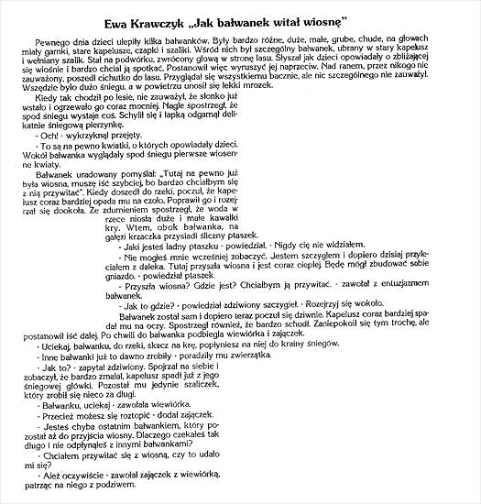
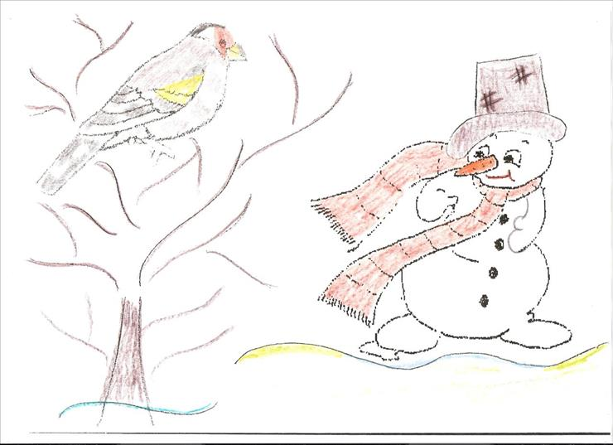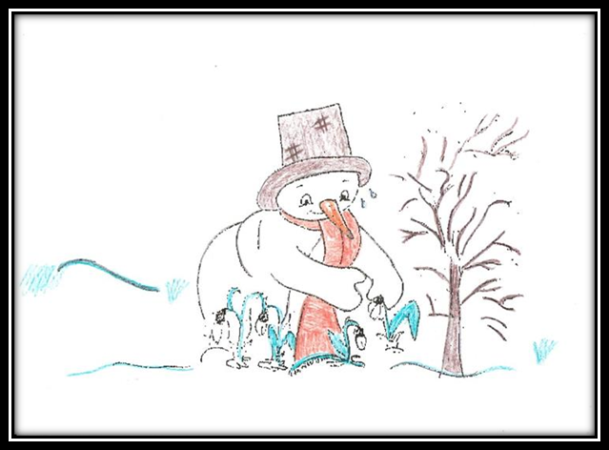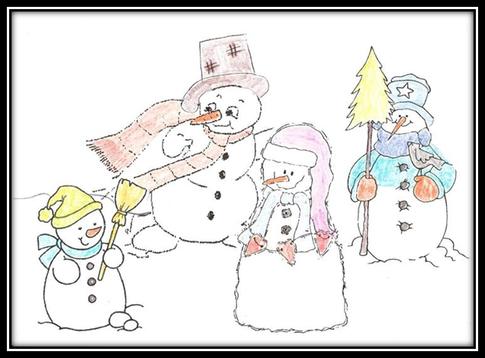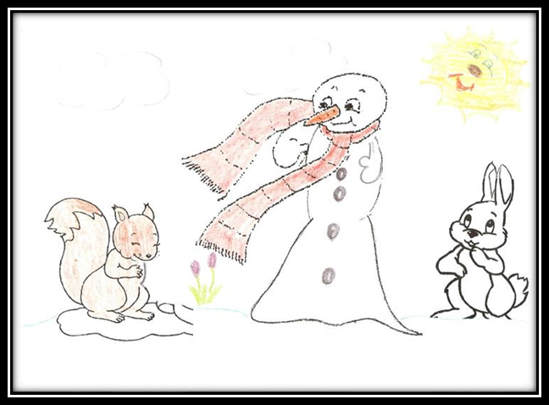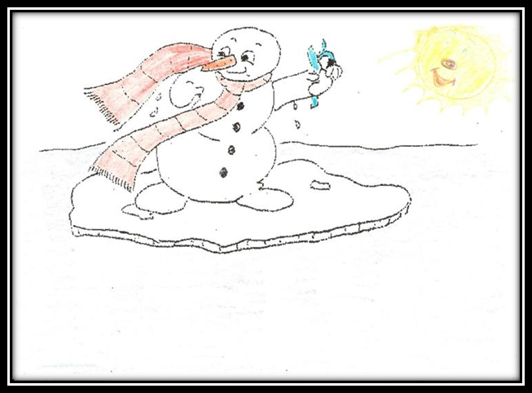

- „ Znów przyszła wiosna”- praca plastyczna
https://www.youtube.com/watch?v=iN6YfhyeZhs
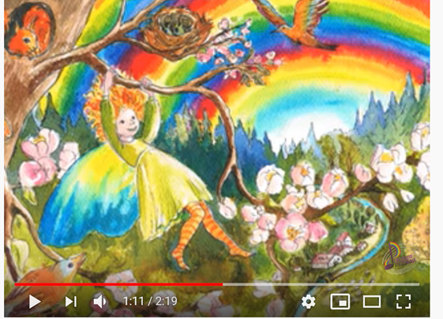

Posłuchaj piosenki Moniki Kluzy. Narysuj kredkami na kartonie A4 ilustrację pod tytułem „ Pani Wiosna”. Po wykonaniu pracy opowiedz mamie lub tacie, co narysowałeś, oraz jakie emocje towarzyszą Ci kiedy rozpoczyna się wiosna.
- „ Zwiastuny wiosny”- karta pracy

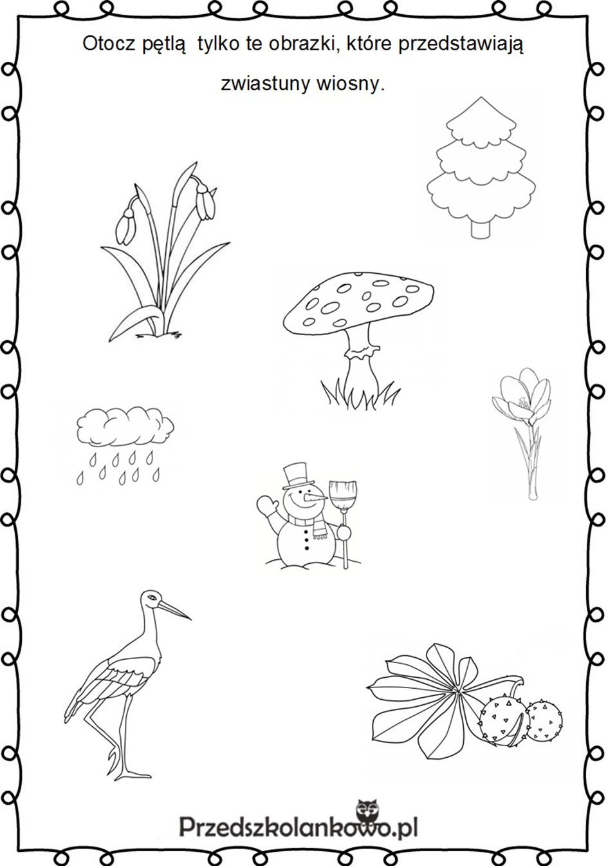

- Utrwalenie pisowni litery C,c- karta pracy

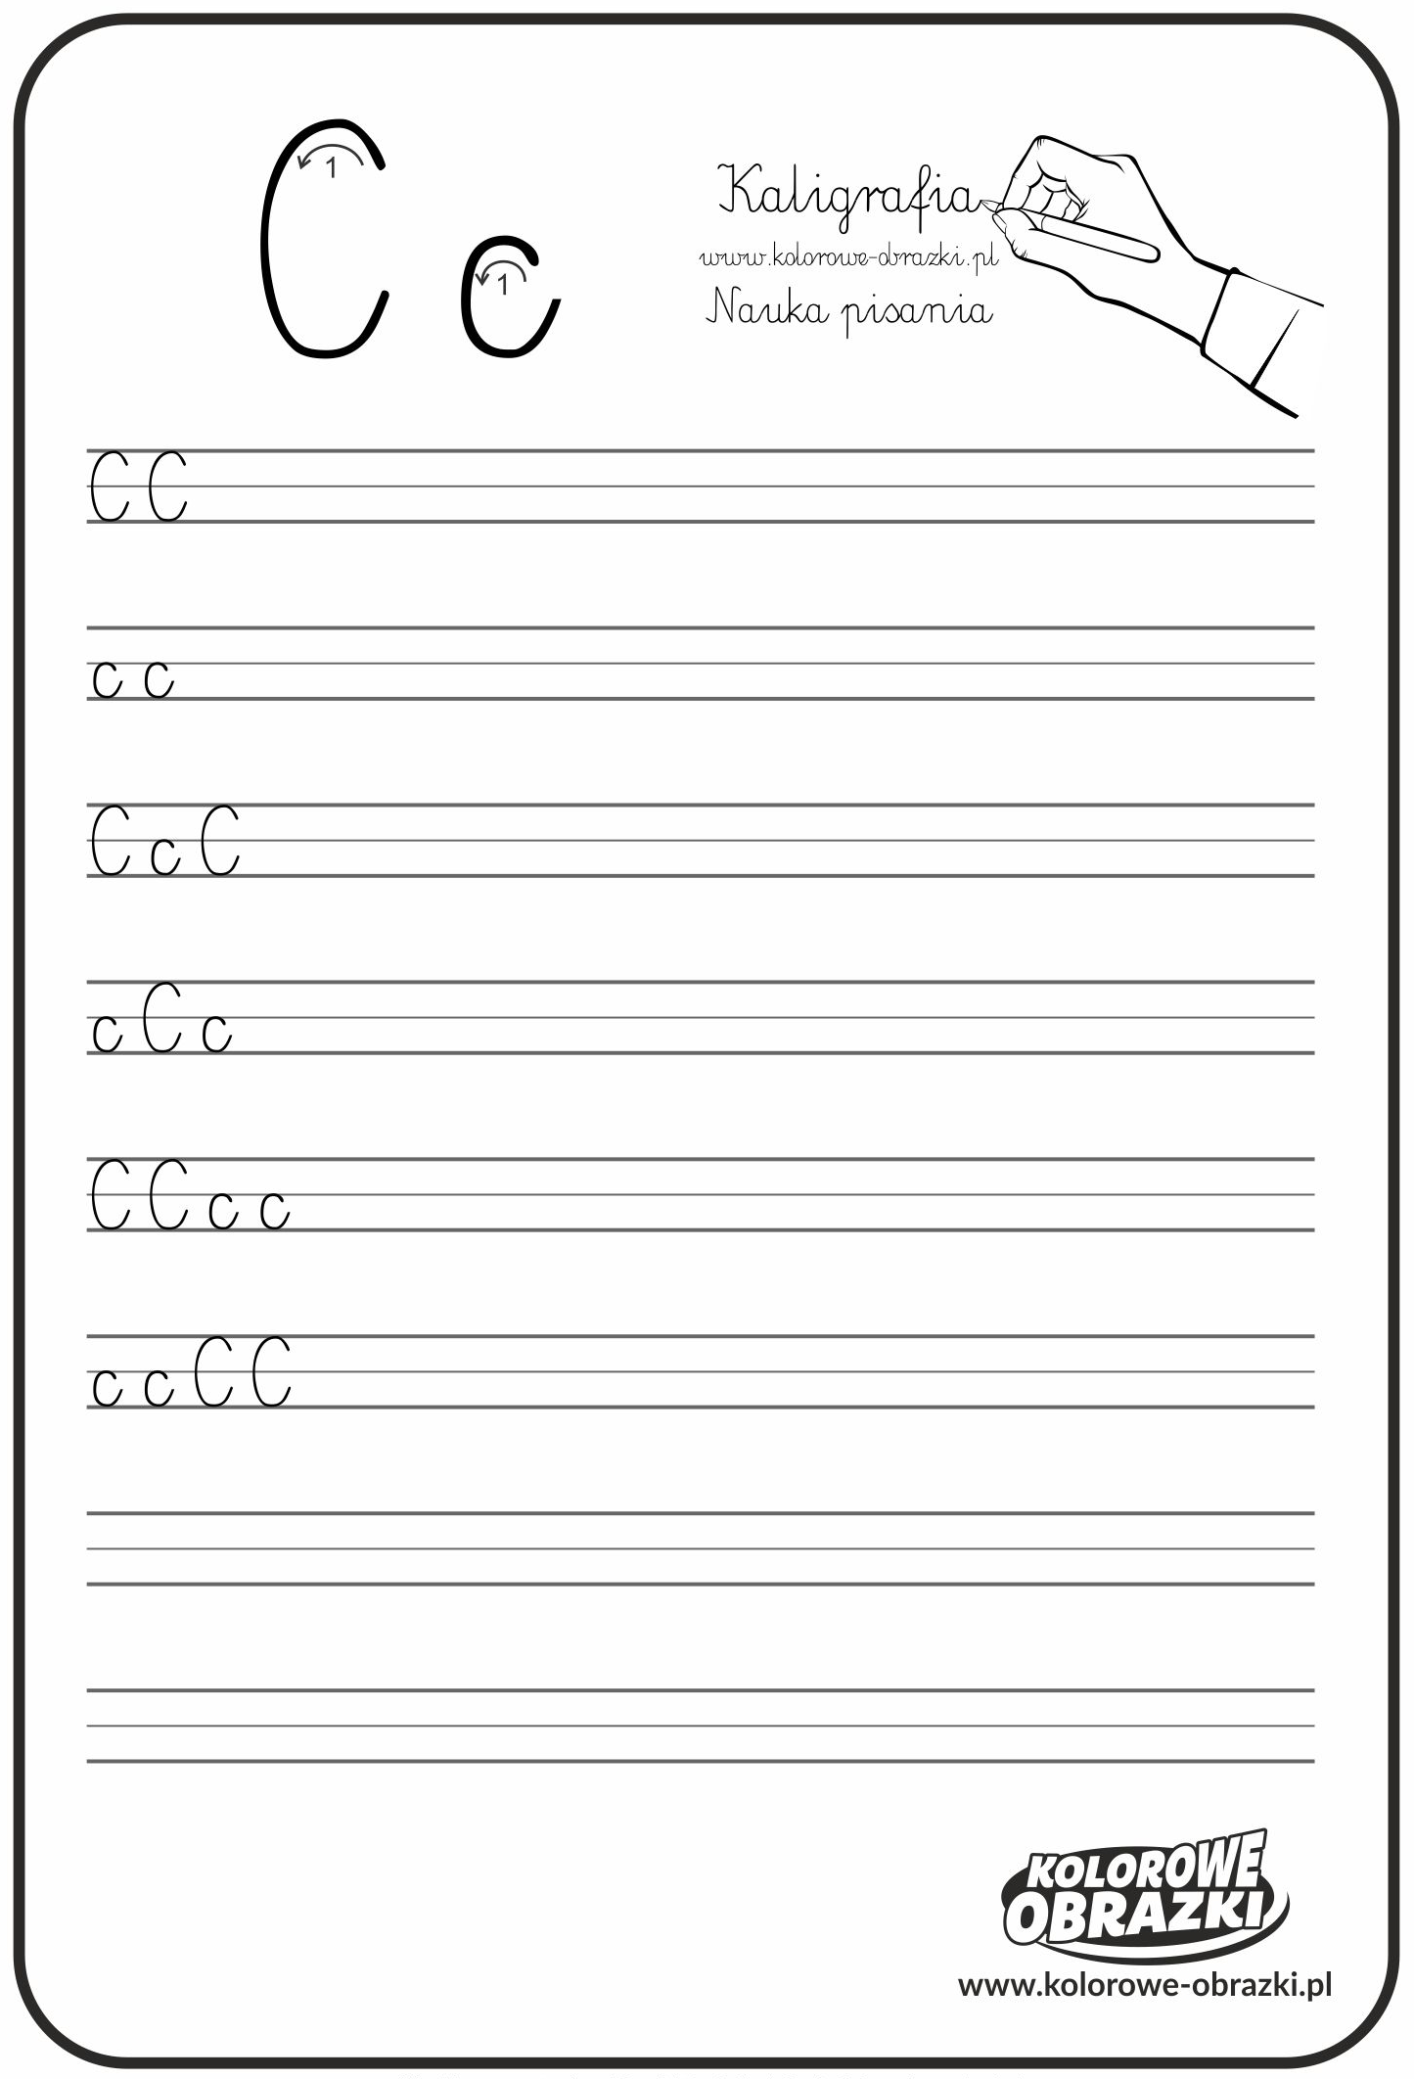
- Praca w książkach.
Sześciolatki- karta nr 29b i 30b
Młodsze przedszkolaki- karty znajdujące się poniżej

